Trường Tiểu học Giang Biên tổ chức “Hội nghị triển khai nhiệm vụ năm học và học tập quy chế chuyên môn năm học 2023-2024”
Nhằm đánh giá kết quả đạt được trong năm học 2022-2023 và triển khai những nhiệm vụ trọng tâm trong năm học 2023-2024, đồng thời học tập quy chế chuyên môn năm học 2023-2024, chiều ngày 29/08/2023, trường Tiểu học Giang Biên đã tổ chức thành công Hội nghị triển khai nhiệm vụ năm học và học tập quy chế chuyên môn năm học 2023-2024.
Mở đầu Hội nghị, cô Trần Thị Thanh Hương– Hiệu phó nhà trường đã báo cáo kết quả thực hiện nhiệm vụ năm học 2022-2023 của ngành GD&ĐT quận Long Biên về những kết quả nổi bật trên các mặt cũng như những tồn tại, hạn chế trong năm học vừa qua. Từ kết quả đã đạt được trong năm học 2022-2023, đồng chí Hiệu trưởng triển khai nhiệm vụ năm học 2023-2024 của ngành GD&ĐT quận Long Biên nói chung cũng như của trường Tiểu học Giang Biên nói riêng.
Với chủ đề năm học mới 2023 – 2024 “Đoàn kết, kỷ cương, đổi mới sáng tạo, hoàn thành tốt các nhiệm vụ và mục tiêu đổi mới, nâng cao chất lượng giáo dục đào tạo” trường Tiểu học Giang Biên tiếp tục phát huy những thành tích nổi bật trong năm học cũ và đề ra những mục tiêu cụ thể như:
- Bảo đảm an toàn trường học, chủ động, linh hoạt triển khai chương trình, kế hoạch năm học để phòng, chống dịch bệnh và thực hiện mục tiêu kiên trì chất lượng giáo dục tiểu học.
- Tiếp tục triển khai thực hiện hiệu quả chương trình GDPT 2018 đối với lớp 1, 2, 3, 4 và chương trình giáo dục phổ thông lớp 5 theo Quyết định số 16/2006/QĐBGDĐT; tổ chức thực hiện nội dung giáo dục địa phương; chủ động triển khai nội dung giáo dục STEM.
- Thực hiện tốt các cuộc vận động, các phong trào thi đua của Ngành. Thực hiện hiệu quả chương trình giáo dục thể chất, y tế trường học.
- Thực hiện đổi mới quản lí, quản trị trường học theo hướng phát huy tính chủ động, linh hoạt của nhà trường và năng lực tự chủ, sáng tạo của tổ chuyên môn, giáo viên trong việc thực hiện chương trình GDPT; phối hợp giữa nhà trường, cha mẹ học sinh và các cơ quan, tổ chức có liên quan tại địa phương để tổ chức thực hiện kế hoạch giáo dục của nhà trường.
Đồng chí Hiệu trưởng – Nguyễn Văn Kỳ nhấn mạnh về công tác tự bồi dưỡng chuyên môn, nghiệp vụ đối với 100% CBGV nhà trường. Năm học 2023-2024 Trường Tiểu học Giang Biên chính thức đi vào thực hiện mô hình Trường học điện tử. Yêu cầu GV tích cực đăng nhập trang web của trường để cập nhật thông tin và trao đổi kinh nghiệm. Xây dựng kho học liệu dùng chung tại lớp 2 cổng nội bộ.
Dưới đây là một số hình ảnh trong buổi họp:
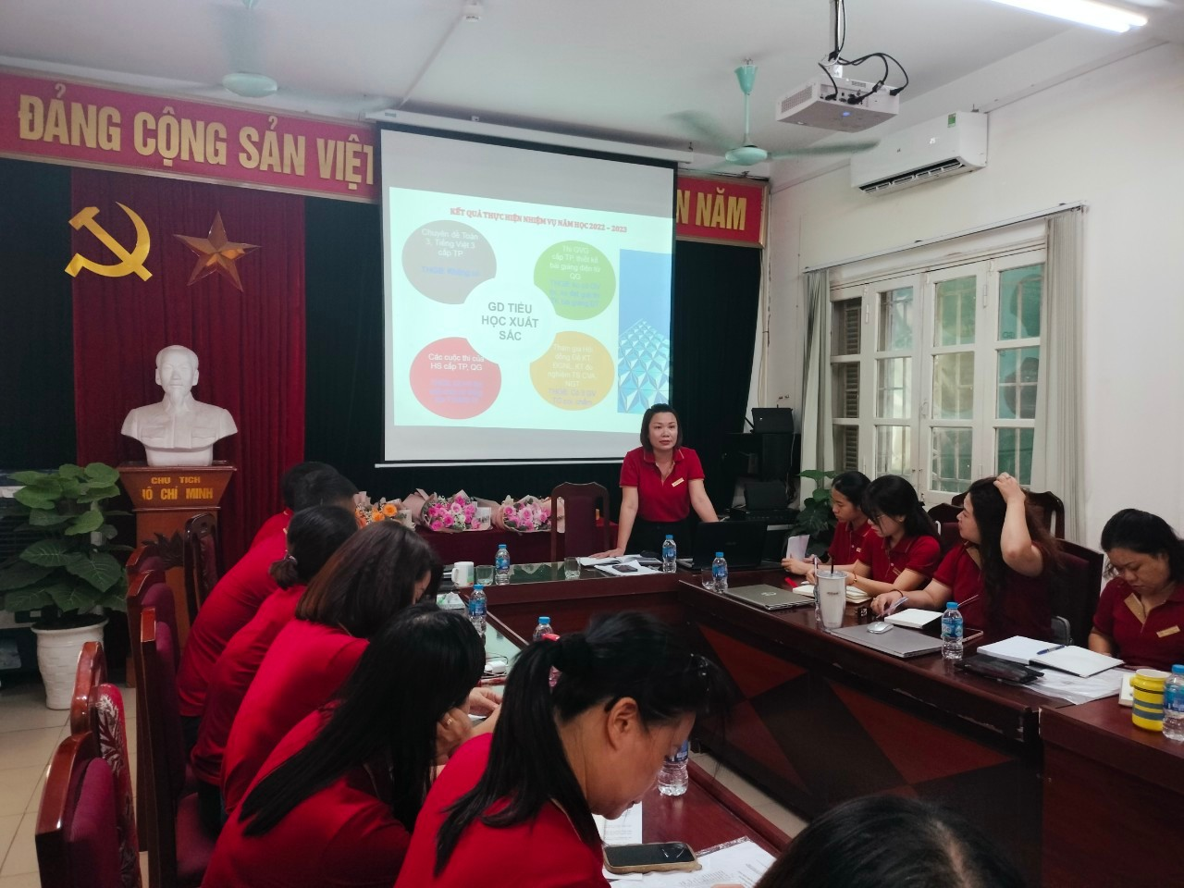
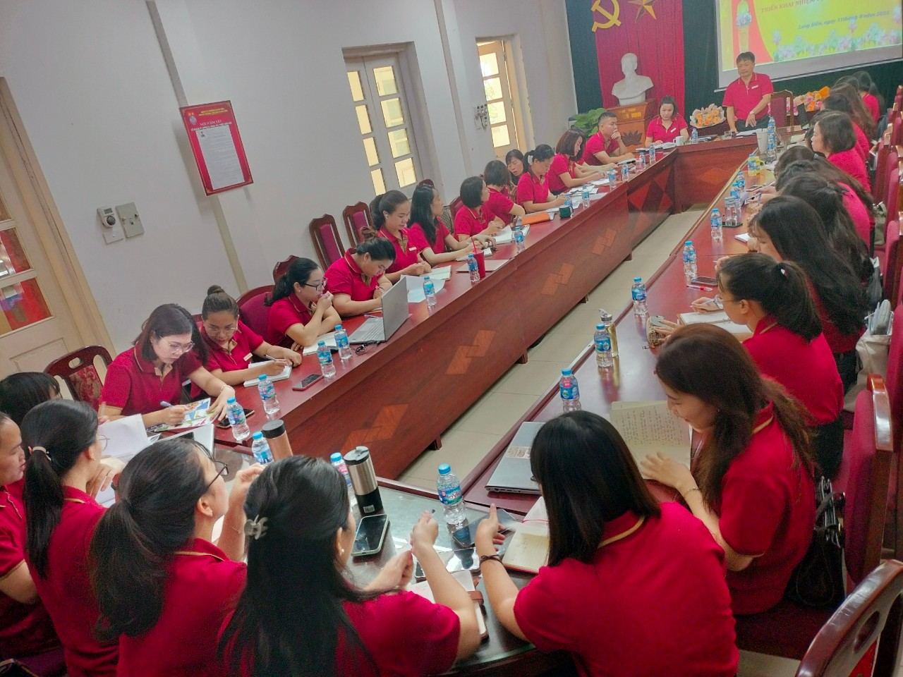
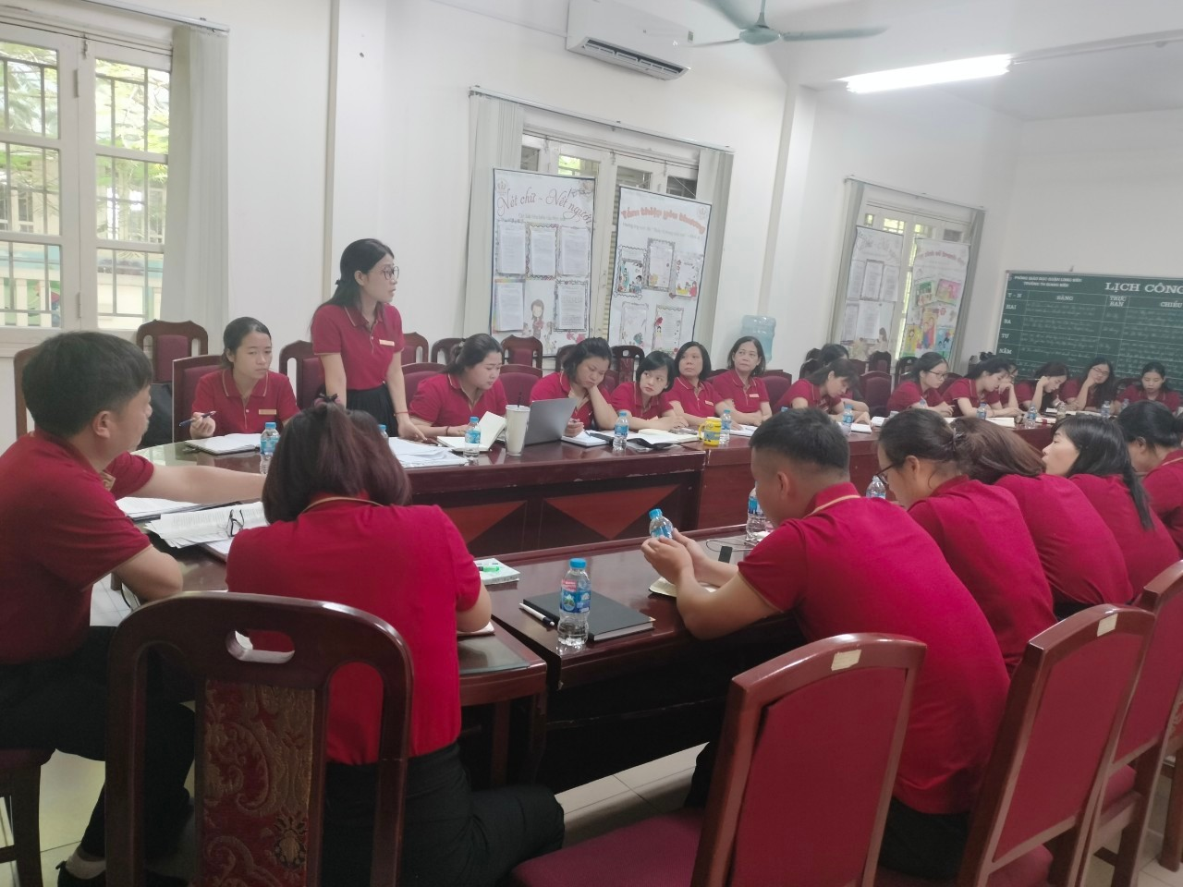

Sau phần triển khai nhiệm vụ năm học, các đ/c giáo viên nhà trường đã mạnh dạn trao đổi, bày tỏ ý kiến để cùng tháo gỡ khó khăn, tìm ra cách làm tốt nhất để hoàn thành nhiệm vụ năm học.
Kết thúc Hội nghị, cán bộ, giáo viên, công nhân viên toàn trường xác định nhiệm vụ trước mắt và lâu dài để có kế hoạch thực hiện là vô cùng cần thiết. Hội nghị triển khai nhiệm vụ năm học 2023 – 2024 và học tập quy chế chuyên môn đã giúp các đ/c CBGVNV có cái nhìn tổng quát nhất về năm học đã qua, những nhiệm vụ cần thực hiện trong năm học mới và cùng thể hiện quyết tâm cao hoàn thành tốt các nội dung, nhiệm vụ trong năm học mới 2023 - 2024.

Người đăng: Vũ Kim Dung-GV Âm nhạc

